তথ্যবিবরণী নম্বর : ১৯১১

কর কমিশনার আলী আসগরের মৃত্যুতে অর্থমন্ত্রীর শোক
ঢাকা, ৭ বৈশাখ (২০ এপ্রিল) :

কর বিভাগের কর্মকর্তা কমিশনার মোঃ আলী আসগরের মৃত্যুতে গভীর শোক ও দুঃখ প্রকাশ করেছেন অর্থমন্ত্রী আ হ ম মুস্তফা কামাল।

অর্থমন্ত্রী এক শোকবার্তায় বলেন, মরহুম মোঃ আলী আসগর ত্রয়োদশ বিসিএসের কর কাডারের একজন কর্মকর্তা ছিলেন। কর আপিল জোন-৩ এ কমিশনার হিসেবে কর্মরত আলী আসগর কর বিভাগের মর্যাদা সমুন্নত রাখতে সর্বদা সচেষ্ট ছিলেন।

মন্ত্রী অর্থমন্ত্রণালয়ের সর্বস্তরের কর্মকর্তা-কর্মচারীদের পক্ষ থেকে মরহুমের পরিবারকে গভীর সমবেদনা জানান।

#

তৌহিদুল/নাইচ/রফিকুল/রেজাউল/২০২১/২১৫০ ঘণ্টা

তথ্যবিবরণী নম্বর : ১৯১০

থাইল্যান্ড থেকে চাল আমদানির সমঝোতা স্মারক স্বাক্ষরিত

ঢাকা, ৭ বৈশাখ (২০ এপ্রিল) :

সরকার থেকে সরকার (জিটুজি) পর্যায়ে চাল আমদানি ও রপ্তানির লক্ষ্যে আজ বাংলাদেশ ও থাইল্যান্ড উভয় দেশের মধ্যে একটি সমঝোতা স্মারক স্বাক্ষরিত হয়।

সমঝোতা স্মারকের প্রেক্ষিতে বাংলাদেশ আগামী ২০২৬ সাল পর্যন্ত প্রতিবছর প্রয়োজন অনুযায়ী সর্বোচ্চ ১০ লাখ মেট্রিক টন চাল থাইল্যান্ড থেকে আমদানি করতে পারবে এবং থাই সরকারও প্রতিবছর বাংলাদেশের চাহিদা অনুযায়ী তাদের উৎপাদন অবস্থা বিবেচনায় রেখে আন্তর্জাতিক মূল্যে বাংলাদেশে চাল রপ্তানি করতে সম্মত হয়েছে।

অন লাইনে সংযুক্ত হয়ে বাংলাদেশের পক্ষে খাদ্যমন্ত্রী সাধন চন্দ্র মজুমদার এবং থাইল্যান্ডের পক্ষে থাইল্যান্ডের বাণিজ্যমন্ত্রী Jurin Laksana Wist সমঝোতা স্মারকে স্বাক্ষর করেন।

উল্লেখ্য, উভয় দেশ প্রয়োজনে সমঝোতা স্মারকের মেয়াদ ইচ্ছে করলে বৃদ্ধি করতে পারবে।

#

সুমন/পাশা/রফিকুল/রেজাউর/২০২১/১৯১০ ঘণ্টা

তথ্যবিবরণী নম্বর : ১৯০৯

আলেমরা নন, গ্রেফতার হচ্ছে দুষ্কৃতিকারীরা
-- তথ্য ও সম্প্রচার মন্ত্রী
ঢাকা, ৭ বৈশাখ (২০ এপ্রিল) :

তথ্য ও সম্প্রচার মন্ত্রী এবং আওয়ামী লীগের যুগ্ম সাধারণ সম্পাদক ড. হাছান মাহ্‌মুদ বলেছেন, সরকার কোনো আলেম বা ধর্মীয় নেতাকে গ্রেফতার করছে না, গ্রেফতার করছে দুষ্কৃতিকারীদের।

আজ রাজধানীতে সরকারি বাসভবন থেকে বাংলাদেশ সংবাদ সংস্থা ও এটুআই আয়োজিত 'ডিজিটাল বাংলাদেশ বাস্তবায়নে স্থানীয় সাংবাদিকদের ভূমিকা' শীর্ষক অনলাইন কর্মশালা উদ্বোধনের পর সাংবাদিকদের সাথে মতবিনিময়কালে বিএনপি মহাসচিবের 'সরকার ধর্মীয় নেতাদের গ্রেফতার করছে' এমন বক্তব্যের প্রতি দৃষ্টি আকর্ষণ করলে মন্ত্রী একথা বলেন।

যে সমস্ত দুষ্কৃতিকারী ২৬ থেকে ২৮ মার্চ সমগ্র দেশে তাণ্ডব চালিয়েছে, নিরীহ মানুষের ঘরবাড়ি-সহায়-সম্পত্তি, যানবাহন জ্বালিয়ে দিয়েছে, ভূমি অফিসে আগুন দিয়ে সাধারণ মানুষের জমির দলিলপত্র পুড়িয়েছে, ফায়ার স্টেশন-রেল স্টেশনে হামলা করে ক্ষতি করেছে এবং যারা মানুষের ওপর আক্রমণ চালিয়েছে, তাদের এবং তাদের নির্দেশদাতাদের সরকার গ্রেফতার করছে, জানান ড. হাছান মাহ্‌মুদ। তিনি বলেন, কোনো ভালো আলেম এসব অপরাধের সাথে যুক্ত ছিলো না, আলেমের মুখোশধারীরাই এসবে যুক্ত এবং সরকার তাদেরকেই গ্রেফতার করছে।

বিএনপি প্রসঙ্গে মন্ত্রী বলেন, 'বরাবরই বিএনপি ধর্ম নিয়ে রাজনীতি করে, অপশক্তি নিয়ে রাজনীতি করে। যারা দেশের স্বাধীনতা-সার্বভৌমত্বে বিশ্বাস করে না, দেশকে আফগানিস্তান বানাতে চায়, তাদেরকে নিয়ে বিএনপি রাজনীতি করে। মামুনুল হক যেভাবে রাসুল (সা.)-কে ব্যঙ্গ করেছে, এটা যদি অন্য কেউ করতো, হেফাজতের নেতারা সারাদেদেশে মিছিল-মিটিং-শোরগোল করতেন আর মির্জা ফখরুল সাহেবরাও তাতে সুর মিলাতেন।'

স্বরাষ্ট্রমন্ত্রীর সাথে সোমবার হেফাজতে ইসলামের নেতাদের সাক্ষাৎ প্রসঙ্গে প্রশ্নের জবাবে হাছান মাহ্‌মুদ বলেন, 'সরকারের সঙ্গে কেউ দেখা করতে চাইলে, দেখা করতেই পারে, স্বরাষ্ট্রমন্ত্রী দেখা করেছেন। কিন্তু তাতে দুষ্কৃতিকারীদের বিরুদ্ধে ব্যবস্থাগ্রহণে কোনো ব্যত্যয় হবে না।'

তথ্য ও সম্প্রচার মন্ত্রী ড. হাছান এর আগে বাসসের কর্মশালায় দেয়া বক্তব্যে সংস্থাটির সকল জেলা প্রতিনিধিদের ল্যাপটপ সরবরাহের ওপর গুরুত্ব দেন। বাসসের ব্যবস্থাপনা পরিচালক আবুল কালাম আজাদের সভাপতিত্বে তথ্য ও যোগাযোগ প্রযুক্তি বিভাগের সিনিয়র সচিব এন এম জিয়াউল আলম এবং এটুআই প্রকল্প পরিচালক ড. আব্দুল মান্নান অনলাইনে বিশেষ অতিথির বক্তব্য দেন।

#

আকরাম/পাশা/রফিকুল/রেজাউর/২০২১/১৮১৪ ঘণ্টা

তথ্যবিবরণী নম্বর : ১৯০৮

কোভিড-১৯ (করোনা ভাইরাস) সংক্রান্ত সর্বশেষ প্রতিবেদন

ঢাকা, ৭ বৈশাখ (২০ এপ্রিল) :

‌ স্বাস্থ্য অধিদপ্তর এবং রোগতত্ত্ব, রোগ নিয়ন্ত্রণ ও গবেষণা প্রতিষ্ঠান (আইইডিসিআর)-এর তথ্যানুযায়ী গত ২৪ ঘণ্টায় দেশে ২৭ হাজার ৫৬ জনের নমুনা পরীক্ষা করে ৪ হাজার ৫৫৯ জনের শরীরে করোনা সংক্রমণ পাওয়া গেছে। এ নিয়ে বাংলাদেশে এখন পর্যন্ত কোভিড-১৯ আক্রান্ত রোগীর সংখ্যা ৭ লাখ ২৭ হাজার ৭৮০ জন।

গত ২৪ ঘণ্টায় ৯১ জন-সহ এ পর্যন্ত ১০ হাজার ৫৮৮ জন এ রোগে মৃত্যুবরণ করেছেন।

করোনা ভাইরাস আক্রান্তদের মধ্যে এখন পর্যন্ত সুস্থ হয়েছেন ৬ লাখ ২৮ হাজার ১১১ জন।

#

দলিল/পাশা/রফিকুল/রেজাউল/২০২১/১৭১৫ ঘণ্টা

তথ্যবিবরণী নম্বর : ১৯০৭

লকডাউনেও মাছ, মাংস, দুধ, ডিম ও দুগ্ধজাত পণ্যের ভ্রাম্যমাণ বিক্রয় অব্যাহত

ঢাকা, ৭ বৈশাখ (২০ এপ্রিল) :
করোনা পরিস্থিতিতে সরকার ঘোষিত বিধি-নিষেধ চলাকালেও মৎস্য ও প্রাণিসম্পদ মন্ত্রণালয়ের উদ্যোগে রাজধানী ঢাকাসহ সারা দেশে ন্যায্যমূল্যে মাছ, মাংস, দুধ, ডিম ও দুগ্ধজাত পণ্যের ভ্রাম্যমাণ বিক্রয় কার্যক্রম অব্যাহত রয়েছে। এ কার্যক্রম নিয়ে প্রতিনিয়ত খামারি ও ভোক্তোদের মধ্যে ব্যাপক সাড়া লক্ষ্য করা যাচ্ছে। গত ৫ এপ্রিল থেকে আজ পর্যন্ত সারা দেশে ১৩৩ কোটি ২১ লাখ ৯৭ হাজার ৭৬৫ টাকা মূল্যের মাছ, গরুর মাংস, দুধ, ডিম, মুরগি ও বিভিন্ন দুগ্ধজাত পণ্য ভ্রাম্যমাণ ব্যবস্থায় বিক্রয় হয়েছে।
করোনা পরিস্থিতিতে সারা দেশে মৎস্য ও প্রাণিসম্পদ খাতের উৎপাদন, পরিবহণ, সরবরাহ ও বিপণন কার্যক্রম নিয়মিত তদারকী করছেন মৎস্য ও প্রাণিসম্পদ মন্ত্রী শ ম রেজাউল করিম ও মৎস্য ও প্রাণিসম্পদ সচিব রওনক মাহমুদ। চলমান বিধি-নিষেধের মধ্যেও মৎস্য ও প্রাণিসম্পদ খাতের উৎপাদন, পরিবহণ, সরবরাহ ও বিপণন সচল রাখার কাজে সম্পৃক্ত প্রতিনিধিদের আন্তরিক ধন্যবাদ জানিয়েছেন মৎস্য ও প্রাণিসম্পদ মন্ত্রী এবং সচিব।
এ বিষয়ে মন্ত্রী বলেন, করোনার এই ভয়াবহ ক্রান্তিকালেও মন্ত্রণালয় এবং সারা দেশে মৎস্য অধিদপ্তর ও প্রাণিসম্পদ অধিদপ্তরের কর্মকর্তা-কর্মচারীরা জীবনের ঝুঁকি নিয়ে জনস্বার্থে ভ্রাম্যমাণ বিক্রয় কার্যক্রম বাস্তবায়ন করছেন। একইসাথে এ খাতের সাথে সংশ্লিষ্ট ডেইরি অ্যাসোসিয়েশন, পোল্ট্রি অ্যাসোসিয়েশন, মৎস্যজীবী অ্যাসোসিয়েশনসহ প্রান্তিক খামারিরা ঝুঁকি নিয়েও এ কার্যক্রম অব্যাহত রাখছেন। পাশাপাশি সারা দেশে গণমাধ্যম প্রতিনিধিরা করোনা ঝুঁকির মধ্যেও মন্ত্রণালয়ের এ সময়োপযোগী উদ্যোগ জনসম্মুখে তুলে ধরছেন। এতে একদিকে মৎস্য ও প্রাণিসম্পদ খাতের খামারিরা যেমন ন্যায্যমূল্যে উৎপাদিত পণ্য সহজে বিপণন করে ক্ষতি কাটিয়ে উঠতে পারছেন, অন্যদিকে ভোক্তারা চলমান বিধি-নিষেধের মধ্যেও চাহিদা অনুযায়ী পণ্য সহজে ক্রয় করতে পারছেন।
#
ইফতেখার/পাশা/রফিকুল/রেজাউল/২০২১/১৭০০ ঘণ্টা

তথ্যবিবরণী নম্বর : ১৯০৬

পৌরসভায় আউটসোর্সিংয়ে অপ্রয়োজনীয় লোক নিয়োগ দেয়া যাবে না
-- স্থানীয় সরকার মন্ত্রী
ঢাকা, ৭ বৈশাখ (২০ এপ্রিল) :
নিয়মিত কর্মচারীদের বেতন-ভাতা পরিশোধ না করে আউটসোর্সিংয়ের মাধ্যমে অতিরিক্ত লোকবল নিয়োগ না দিতে দেশের সকল পৌরসভার মেয়রদের প্রতি আহ্বান জানিয়েছেন স্থানীয় সরকার মন্ত্রী মোঃ তাজুল ইসলাম ।
মন্ত্রী আজ রাজধানীর সরকারি বাসভবন মিন্টু রোড থেকে চলমান কোভিড সংক্রমণ প্রতিরোধ এবং উন্নয়ন কার্যক্রম নিয়ে দেশের সকল পৌরসভার মেয়রবৃন্দের সাথে দুই দফায় ভার্চুয়ালি মতবিনিময়কালে এ আহ্বান জানান।
মন্ত্রী জানান, পৌরসভাগুলোতে নিয়মিত কর্মচারীর বেতন-ভাতা সময়মত পরিশোধ না করে আউটসোর্সিংয়ের মাধ্যমে অপ্রয়োজনীয় লোকবল নিয়োগ দিয়ে তাদের বেতন দেওয়া হচ্ছে বলে অনেক অভিযোগ আসে। অতিরিক্ত কর্মচারী নিয়োগের ফলেই পৌরসভার কর্মচারীদের মাসের পর মাস বেতন-ভাতা বকেয়া থাকছে উল্লেখ করে মন্ত্রী এ বিষয়ে সকল মেয়রকে আরো বেশি দায়িত্বশীল হওয়ার আহ্বান জানান ।
পৌর মেয়রদের আয় ও উৎপাদনমুখী এবং সেবামূলক প্রকল্প গ্রহণের আহ্বান জানিয়ে মন্ত্রী করোনা মহামারিতে সামাজিক দূরত্ব বজায় রেখে এবং স্বাস্থ্যবিধি মেনে গৃহীত চলমান উন্নয়ন কার্যক্রম এগিয়ে নিতে বলেন । তিনি বলেন, লকডাউন যত বৃদ্ধি হবে দেশের অর্থনীতির ওপর ততো চাপ বাড়বে । তাই অর্থনৈতিক কর্মকাণ্ড অব্যাহত রাখার বিকল্প নেই ।
হাট-বাজারগুলোতে জনসমাগম কমানোর তাগিদ দিয়ে সামাজিক দূরত্ব ও স্বাস্থ্যবিধি মেনে খোলা জায়গায় কাঁচাবাজার বসানোর পরামর্শ দিয়ে মো. তাজুল ইসলাম করোনা সংক্রম প্রতিরোধে জনগণকে সম্পৃক্ত করে প্রয়োজনীয় ব্যবস্থা গ্রহণের পরামর্শ দেন।
মন্ত্রী বলেন, নতুন প্রজন্মের নাগরিকদের সকল প্রকার অনৈতিক কার্যকলাপ থেকে বিরত রেখে যোগ্য নাগরিক হিসেবে গড়ে তোলার দায়িত্ব জনপ্রতিনিধিদের। যুব সমাজকে নষ্ট হতে দেয়া যাবে না তাদেরকে কাজে লাগাতে হবে। জনপ্রতিনিধিরাই সামাজিক বিপ্লব ঘটাতে পারে বলেও এসময় মন্তব্য করেন তিনি। যারা ধর্মের কথা বলে দেশে অশান্তি সৃষ্টি করার পাঁয়তারা করছে তাদের বিরুদ্ধে জনমত গড়ে তুলে শক্ত হাতে মোকাবিলা করতে সকল জনপ্রতিনিধিদের আহ্বান জানান মন্ত্রী ।
সভায় স্থানীয় সরকার বিভাগের সিনিয়র সচিব হেলালুদ্দীন আহমদ, মন্ত্রণালয়ের ঊর্ধ্বতন কর্মকর্তা এবং সকল পৌরসভার মেয়রগণ অংশ নেন।
#
হায়দার/পাশা/রফিকুল/রেজাউল/২০২১/১৬৫৮ ঘণ্টা

তথ্যবিবরণী নম্বর : ১৯০৫

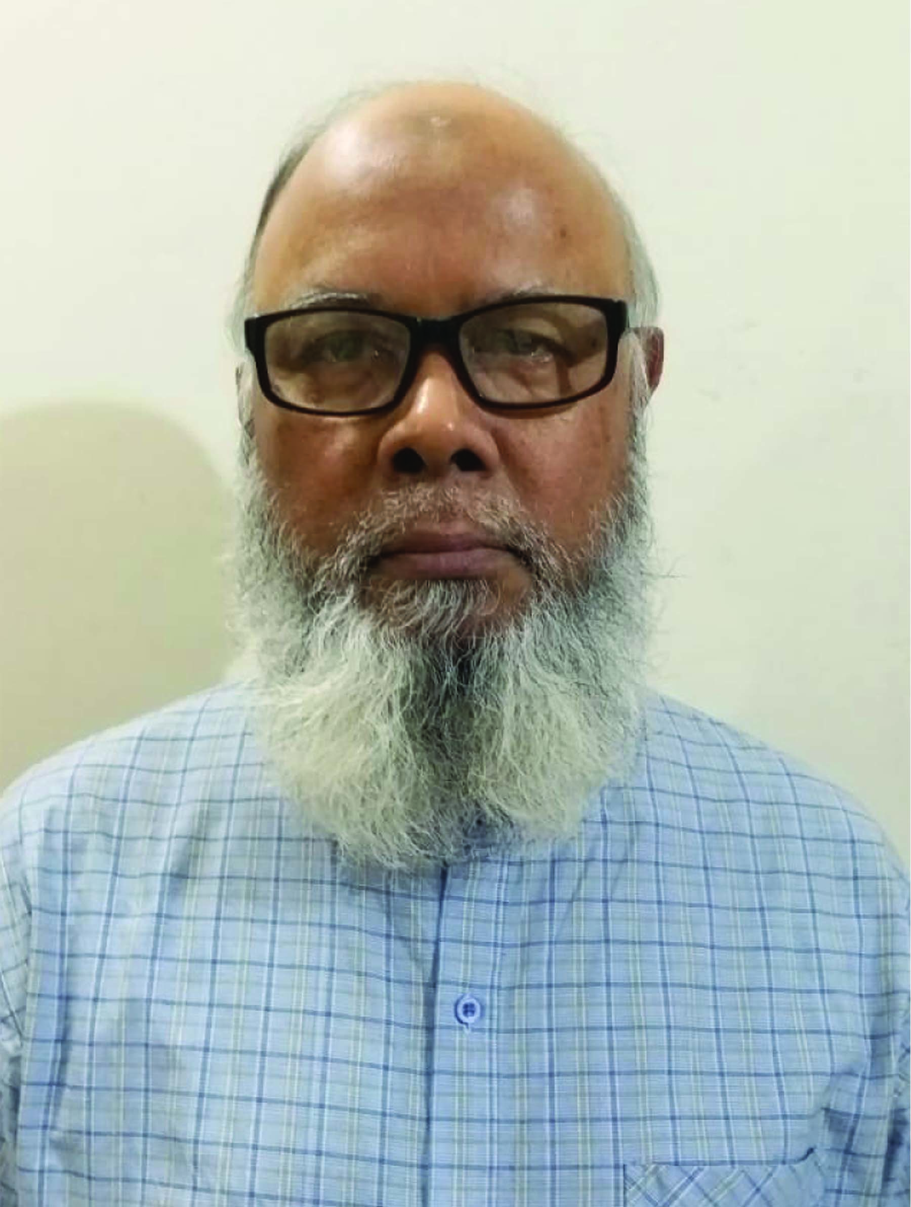

তথ্য ও সম্প্রচার মন্ত্রণালয়ের অবসরপ্রাপ্ত যুগ্ম-সচিব আবুল হোসেনের ইন্তেকাল

ঢাকা, ৭ বৈশাখ (২০ এপ্রিল) :

তথ্য ও সম্প্রচার মন্ত্রণালয়ের অবসরপ্রাপ্ত যুগ্মসচিব আবুল হোসেন (৬৪) করোনায় আক্রান্ত হয়ে আজ ঢাকায় মৃত্যুবরণ করেন। তিনি ঢাকার একটি বেসরকারি হাসপাতালে চিকিৎসাধীন ছিলেন। মৃত্যুকালে তিনি স্ত্রী, দুই পুত্র ও অসংখ্য গুণগ্রাহী রেখে গেছেন।
আবুল হোসেন ১৯৮১ সালে রাজশাহী বিশ্ববিদ্যালয় থেকে অর্থনীতি বিভাগে মাস্টার্স পাশ করেন। চাকুরি জীবনে তিনি পররাষ্ট্র মন্ত্রণালয়ের এক্সটার্নাল পাবলিসিটি উইং, বিটিভি’র বার্তা বিভাগ, নেপালে বাংলাদেশ দূতাবাসে দায়িত্ব পালন করেন।
মরহুমের গ্রামের বাড়ী ঠাকুরগাঁয়ের পীরগঞ্জ উপজেলার মালঞ্চা গ্রামে জানাযা শেষে তাঁকে পারিবারিক গোরস্থানে দাফন করা হবে।
#
কামাল/জসীম/আসমা/২০২১/১৪০০ ঘণ্টা

তথ্যবিবরণী নম্বর : ১৯০৪

কোভিড-১৯-এর বিস্তার রোধকল্পে
শর্তসাপেক্ষে সার্বিক কার্যাবলি ও চলাচলে বিধি-নিষেধ আরোপের সময়সীমা বর্ধিতকরণ

ঢাকা, ৭ বৈশাখ (২০ এপ্রিল) :

করোনাভাইরাস জনিত রোগ (কোভিড-১৯) সংক্রমণের বর্তমান পরিস্থিতি বিবেচনায় মন্ত্রিপরিষদ বিভাগের ১২ ও ১৩ এপ্রিলের নির্দেশনাসমূহের অনুবৃত্তিক্রমে আন্তর্জাতিক বিশেষ ফ্লাইট চলাচল ও ব্যাংকিং কার্যক্রম অব্যাহত রাখাসহ পূর্বের সকল বিধি-নিষেধ আরোপের সময়সীমা আগামী ২১ এপ্রিল মধ্যরাত হতে ২৮ এপ্রিল ২০২১ মধ্যরাত পর্যন্ত বর্ধিত করা হয়েছে।
আজ মন্ত্রিপরিষদ বিভাগ এ সংক্রান্ত প্রজ্ঞাপন জারী করেছে।
#

রেজাউল/কামাল/জসীম/আসমা/২০২১/১৩০০ ঘণ্টা

